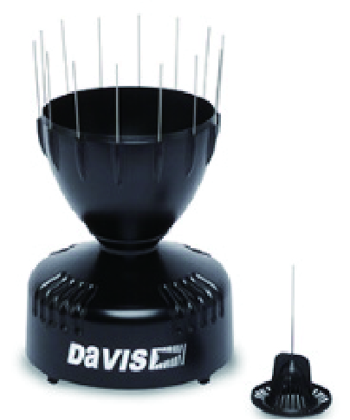
6465/6465M翻斗式雨量桶
美国DAVIS
6465/6465M系列翻斗式雨量桶，雨水进入收集器锥体，通过碎片过滤网，并收集在倾翻桶的一个翻斗。当收集到与收集器测量的增量相等的水量时，翻斗顶端（0.01“或0.2mm），作为翻斗前端，导致开关关闭，并使第二个倾翻桶室进入位置，雨水通过收集器底部的筛分排水渠排出。
雨量桶多年准确无故障。外形空气动力学设计，以尽量减少由大风引起的降雨量减少。雨量桶的主体和底座由坚固耐紫外线塑料构成;翻斗位于轴承上，最大限度地减少摩擦和磨损。翻斗下的不锈钢调节螺丝可以让您对雨收集器的校准进行微调。
6465雨收集器配有一个安装底座，可安装在杆或柱上。6465M和6463M经过工厂校准，可报告每个尖端0.2mm。雨收集器锥体和加热器可用于任何雨收集器单元。该加热器允许雨收集器测量降雪量的含水量。
6465M采用独特的设计外型，保证了测量的精确性。特别是在风速较大的地区，可以避免雨滴被风吹走，从而影响测量精度。

技术参数
- 传感器类型：翻斗带磁性簧片开关
- 测量精度：±4%或0.2mm,二者取较大值，（当降雨强度≤50mm/hr);±5%或0.2mm,二者取较大值（当降雨强度在50mm/hr～100mm/hr)
- 分辨率：0.2mm
- 电缆长度：12m
- 电缆类型：4芯，26AWG
- 连接：标准为RJ-11水晶头，可为裸线
- 最大电缆长度：270m
- 材质：防紫外辐射ABS塑料
- 雨量收集口尺寸：16.5cm(直径）x24cm(高）
- 收集面积：214cm2
- 重量：1.5kg
测量范围
- 日降雨量：0.0mm~999.8mm
- 总降雨量：0.0mm~6553.0mm
- 更新间隔：20-24s
温度测量（仅限于6465M)
- 测量范围：-20~+70℃
- 测量精度：±0.47℃@25℃
- 分辨率：0.10℃@25℃
- 漂移：0.1℃/年

